SISTEMAS OPERATIVOS MONOPUESTOS

# RESUMEN

**INFORMATICA:** Es la ciencia que estudia el tratamiento automático de la información.

• Procede de la fusión de dos palabras:

Información + Automática

**GENERACIONES:**

* PRIMERA GENERACION: (1940-1960**) {VALVULA DE VACIO}**
* SEGUNDA GENERACION:(1960-1965) {**TRANSISTORES**}
* TERCERA GENERACION: (1966-1971) {**CHIPS_SILICIO**}
* CUARTA GENERACION: (1971-1981) {**MICROPROCESADOR**}
* QUINTA GENERACION: (1981-) {**USO DOMESTICO**}

**SISTEMA INFORMATICO**

Es un conjunto de elementos relacionados entre sí y realizan tareas para el **tratamiento automático de la información.**

* Según esto un sistema informático está compuesto por:

**hardware, software y recursos humanos.**

**UNIDAD DE CONTROL Y UNIDAD ARITMETICOLOGICA**

* CPU: **Su tarea principal es recibir información para interpretarla y después procesarla enviando órdenes a otros componentes del**

**ordenador.**

* ALU: Se encarga de realizar operaciones aritméticas y lógicas sobre la información.

▫ **Operaciones aritméticas**: suma, resta, multiplicación, división, potenciación.

▫ **Operaciones lógicas**: son normalmente de comparación

(mayor que, igual que.)

**MEMORIA**

* Lugar donde el ordenador almacena datos y programas.
* **Memoria almacenamiento masivo:** HD, pen drive, disquetes.

▫ Son más lentas que la memoria principal.

▫ Son no volátiles

* **Memoria interna:**

▫ **RAM (Memoria de Acceso Aleatorio)**: Se almacena y

modifica la información. Es la MC propiamente dicha. Es volátil.

▫ **ROM (Memoria de Solo Lectura)**: Su información no puede ser

modificada y se utiliza para inicializar el sistema. Es no volátil.

▫ **tipos de memorias ROM**:

▫ **PROM** (Memoria ROM programable –una sola vez)

▫ **EPROM** (Memoria ROM programable borrable)

▫ **EEPROM** (Memoria ROM programable y borrable eléctricamente)

**DISCOS DUROS**

Estructura física del disco:

**• Platos**: cada uno de los discos que forman el disco duro.

**• Caras**: superficies que tiene un plato, cada plato puede tener una o dos.

**• Pistas**: Son los círculos concéntricos en los que se divide cada cara.

El número de pistas del disco es lo que asigna la capacidad de este.

**• Cilindros**: en discos duros con más de un plato se habla de cilindros

en lugar de pistas. Estos cilindros designan al conjunto de pistas con

igual número dentro de cada disco, pero en caras diferentes.

**• Sectores o bloques físicos**: Es la cantidad de información que se lee o se escribe de una vez en una sola operación de lectura.

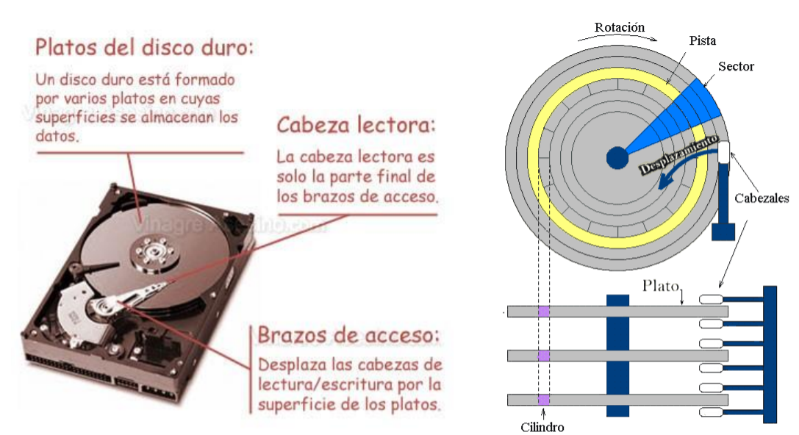

**BUSES**

* Es el elemento responsable de establecer una correcta comunicación entre los diferentes componentes del ordenador.
* Físicamente es un conjunto de líneas hardware utilizadas para la transmisión de datos entre los componentes de un sistema informático. Sin embargo, de modo abstracto, es una ruta que conecta diferentes partes del sistema.
* Tipos de buses:

**• Bus de Datos**

**• Bus de direcciones**

**• Bus de control o del sistema.**

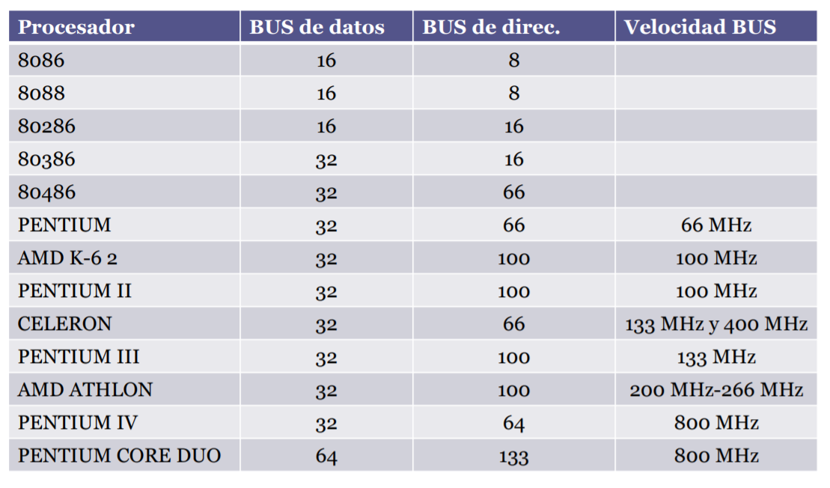

**SOFTWARE**

**Tipos de Lenguaje:**

**• Lenguaje máquina**: Es el más próximo al hardware, el que entiende el ordenador. Está formado por unos y ceros.

**• Lenguaje ensamblador**: Asigna una notación simbólica para representar cada instrucción del lenguaje máquina. El programa llamado ensamblador hace la traducción al lenguaje máquina.

**• Lenguaje** **de alto nivel**: el lenguaje más próximo al programador. Algunos de estos lenguajes son: C, Visual Basic, Java, Cobol. Los códigos fuente creados en estos lenguajes se tienen que traducir al lenguaje máquina, este proceso se denomina compilación.

* **Software de aplicaciones**: Es la parte del software que sirve para procesar la información a nuestro gusto.
* 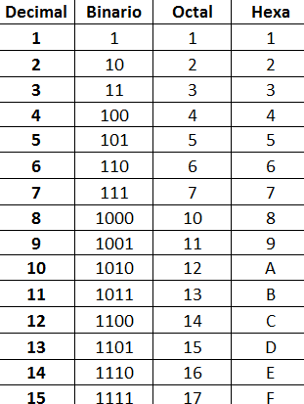**Medidas Información**
* **Nibble o cuarteto: 4 bits**
* **Byte u octeto: 8 bits**
* **Kilobyte (kb): 1024 bytes**
* **Megabyte (Mb): 1024 Kb**
* **Gigabyte (Gb): 1024 Mb**
* **Terabyte (Tb): 1024 Gb**
* **Petabyte (Pb): 1024 Tb**
* **Exabyte (Eb): 1024 Pb**
* Hay cuatro sistemas importantes de codificación:

1. FIELDATA: Representa un carácter utilizando sólo 6 bits. En total se pueden representar 64 caracteres diferentes (26=64).

2. ASCII: Este sistema utiliza una combinación de 7 u 8 bits, dependiendo del fabricante, para representar cada símbolo. En total se pueden representar 128 o 256 caracteres.

3. EBCDIC: Es un código binario que representa caracteres alfanuméricos, controles y signos de puntuación. Cada carácter está compuesto por 8 bits = 1 byte, por eso EBCDIC define un total de 256 caracteres.

4. UNICODE: Es un código internacional utilizado actualmente en la mayoría de los sistemas operativos. Permite representar más caracteres, utiliza 8, 16 o 32 bits. Por ejemplo, con 32 bits se pueden representar 4.000 millones de caracteres.

LICENCIAS SOFTWARE

SOFTWARE PROPIETARIO: Se comercializa bajo licencia y pertenece a una empresa proveedora o a un autor.

* Tipos:
* CLUF o EULA: este tipo de licencia permite usar un producto a un único usuario.

• Licencia de software preinstalado OEM: se adquiere cuando se compra un nuevo ordenador con software legalmente preinstalado.

• Retail: es una licencia destinada a venta al usuario final. El programa es de la propiedad del usuario pudiendo cederlo libremente a terceros o venderlo.

• Licencia por volumen: es una licencia destinada a grandes clientes.

SOFTWARE LIBRE: se refiere a la Libertad de los usuarios para ejecutar, copiar, distribuir, estudiar, cambiar y mejorar el Software.